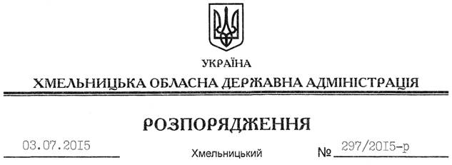

Про поновлення договору оренди земельної ділянки ТОВ “НТВ-2004”

На підставі статей 6, 21 Закону України “Про місцеві державні адміністрації”, статей 17, 93, 122, 123, 124, 125, 126, 134 Земельного кодексу України, статті 33 Закону України “Про оренду землі”, розглянувши заяву ТОВ “НТВ-2004”, надані матеріали, зареєстровані в облдержадміністрації 06.06.15 за № 99/3685-11-26/2015:
1. Поновити до 27.05.2025 року договір оренди земельної ділянки площею 1,8241 га, кадастровий номер 6821880300:04:017:0004, яка розташована на території Балинської сільської ради Дунаєвецького району Хмельницької області, укладений між Дунаєвецькою райдержадміністрацією та товариством з обмеженою відповідальністю “НТВ-2004” 26 травня 2005 року та зареєстрований у Дунаєвецькому відділі ХРФ ДП ЦДЗК при Держкомземі України, запис від 27.05.2005 року № 04057530018.
2. Дунаєвецькій районній державній адміністрації укласти додаткову угоду з ТОВ “НТВ-2004” про поновлення договору оренди землі, встановивши орендну плату у розмірі, передбаченому Податковим кодексом України та Законом України “Про оренду землі”.
3. Контроль за виконанням цього розпорядження покласти на заступника голови облдержадміністрації відповідно до розподілу обов’язків.

Голова адміністрації М.Загородний

